管理会计研究的集大成者
北京大学王立彦、复旦大学吕长江、对外经贸大学汤谷良、南开大学刘志远、清华大学陈晓等
国内四十位知名专家联合翻译

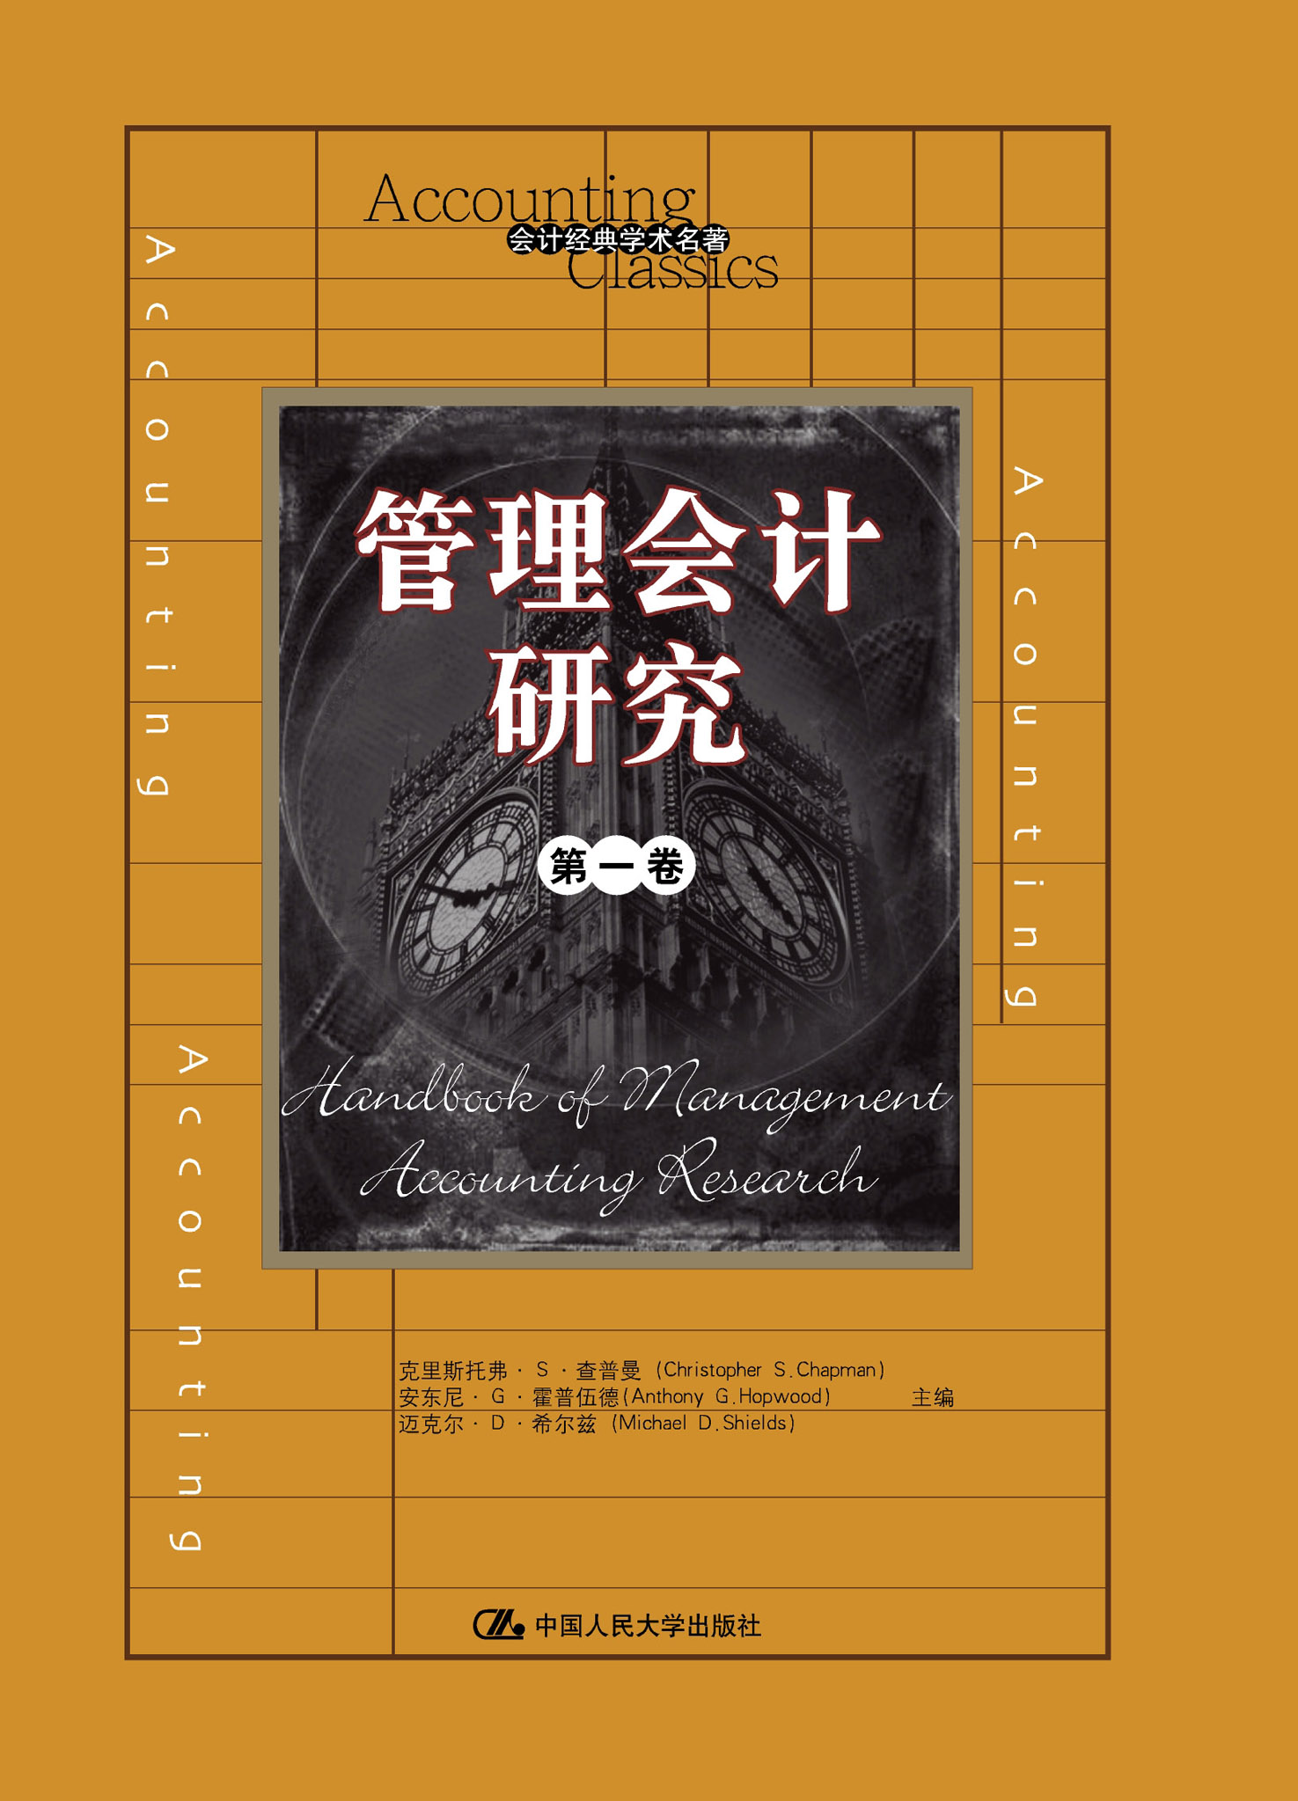
书 名：《管理会计研究》（第一、二卷）
书 号：978-7-300-11332-6/113326
著 译 者：克里斯托弗·Ｓ·查普曼
安东尼•Ｇ•霍普伍德
迈克尔•Ｄ•希尔兹 著
王立彦 吕长江 刘志远 刘运国 汤谷良
罗 炜 胡玉明 洪剑峭 等 译
开 本：16开 装帧：精装
页 数：1227页 出版时间：2009.12
定 价：188.00元 上架建议：会计/管理会计

◆ 本书卖点 ◆
- 本书2008年荣获美国会计学会管理会计分会授予的“2008年度管理会计文献杰出贡献奖”；
- 本书是一套罕见的关于管理会计学术研究和专业研究集大成的学术文献汇集；
- 本书立足当代与历史两个维度，为新老会计研究人员和实务工作者提供了全面深入透视全球管理会计实践和理论的平台；

◆ 作者简介 ◆
克里斯托弗·Ｓ·查普曼（Christopher S.Chapman） 牛津大学赛德商学院教授。
安东尼·Ｇ·霍普伍德(Anthony G.Hopwood) 牛津大学赛德商学院教授 。
迈克尔·Ｄ·希尔兹（Michael D.Shields） 美国密歇根州立大学伊莱·博德商业学院教授。

译者：
王立彦 北京大学光华管理学院教授、博士生导师，《中国会计评论》主编、《经济科学》副主编、中国审计学会学术委员会委员、中国会计学会环境会计专业委员会副主任、财政部会计准则委员会咨询专家组成员、中国民航总局经济运行实验室学术委员、北京审计学会副会长、北京总会计师协会专家委员会委员、Editorial Board Member,《Journal of Accounting and Finance》Korea、《中国会计与财务研究》（香港）编委、苏格兰St. Andrews 大学‘社会与环境会计研究中心’国际合作研究员等。
吕长江 复旦大学管理学院会计系教授、博士生导师，《中国会计评论》副主编，曾任吉林大学商学院副院长。2001年度宝钢教育奖获得者，教育部新世纪优秀人才获得者，财政部会计准则咨询委员会专家组成员。
汤谷良 对外经贸大学国际商学院教授，博士生导师，曾任北京工商大学会计学院院长。兼任全国高等财经院校商业财会研究会副会长兼秘书长，中国商业会计学会学术委员、《会计研究》特约编审

◆ 内容简介 ◆
本书立足当代与历史两个维度，为会计研究人员和实务工作者提供了全面深入透视全球管理会计实践和理论的平台。本书第一卷建立了研究脉络，对管理会计作为一个学科和一种实践的历史发展轨迹进行梳理，基于清晰的智慧和理论社会科学视角，聚合了丰富的针对学术文献的分析。第二卷汇集了一系列关于特定产业部门和特定管理会计实践的文献。本书为致力于管理会计学术研究的学者和学生，提供了多角度、全方位的综合资源。

◆ 简要目录 ◆

第Ⅰ卷：理论与方法
第一部分：管理会计研究文献的领域
1．管理会计：一个“文献学”式的研究
2．描绘管理会计：经验研究理论体系图形和指南

第二部分：理论视角
3．管理会计研究中的实践理论化
4．管理会计研究中的心理学理论
5．管理会计中的经济学
6．管理控制系统研究中的权变理论
7．管理会计研究中的批判理论
8．代理理论与管理会计
9．管理会计研究的历史理论化
10．管理会计与社会学

第三部分：研究方法
11．管理会计定性实地研究：配置数据增进
12．管理会计定量实地研究
13．基于比较的管理会计研究过去的尝试和新近的前沿
14．管理会计分析性研究中的模型化问题
15．管理会计的干涉主义研究
16．管理会计档案研究
17．管理会计的实验研究
18．管理会计调查问卷研究

第Ⅱ卷：实务与应用
第一部分：管理会计实务综述
1．价值链成本管理与成本结构
2．目标成本：未涉及过的研究领域
3．成本及利润动因的研究
4．管理会计研究中的成本建模分析
5．转移定价：遵循税法的意义
6．预算研究：选择性整合的三个理论视角和标准
7．复杂组织的管理控制:管理会计和信息技术之间的关系
8．作业成本法述评：技术、实践和后果
9．转移定价的经济学视角
10．资本预算和投资评价文献述评：对过去、现在和未来的思考
11．管理会计与运营管理：理解集成制造带来的挑战
12．管理控制系统与战略定量研究评述
13．关于控制与责任的文献述评
第二部分： 管理会计实务应用
14．医疗服务业的会计与控制：基于行为学、组织学、社会学与批判学的视角
Margaret A. Abernethy, Wai Fong Chua, Jennifer Grafton，Habib Mahama
卢锐 译
15．制造业中的管理会计：管理设计与生产阶段的成本
16．医疗服务业的管理会计与控制：经济学视角
17．跨组织会计
第三部分：各国管理会计
18. 法国、意大利、葡萄牙和西班牙管理会计历史
19．中国管理会计实务
20. 英国成本与管理会计的发展
21. 德语国家管理会计理论与实践
22. 美国管理会计历史
23. 北欧各国成本与管理会计理念的发展
24. 日本管理会计历史

◆ 读者定位 ◆
高校财会专业教师，财会专业硕士、博士研究生，财会类研究人员。

◆ 建议上架 ◆
会计/管理会计

◆相关链接◆
当代会计研究：综述与评论
S.L.科塔里 T.Z.利斯 D.J.斯金纳 R.L.瓦茨 J.L.齐默尔曼 主编
支晓强 牛建军 宋衍蘅 等 译
ISBN 978-7-300-10455-3
98.00元（精装）
实证会计理论（英文版）
罗斯·L·瓦茨 等 49.00元
财务呈报：会计革命（第3版）（英文版）
威廉·H·比弗 等 25.00元
美国会计史：会计的文化意义
加里·约翰·普雷维茨 巴巴拉·达比斯·莫里诺 65.00元

